http://gazeta-sviblovo.ru/?p=8996

Руководитель клуба французского языка в свиблове стала призером окружного фестиваля
22:46, 30 Ноябрь 2015
Метки:общество

ОКРУЖНОЙ ФЕСТИВАЛЬ СОВРЕМЕННЫХ ПЕСЕН НА ИНОСТРАННЫХ ЯЗЫКАХ «МУЗЫКА ДЛЯ ДУШИ» ПРОШЕЛ 25 НОЯБРЯ В ДЕТСКОЙ ШКОЛЕ ИСКУССТВ ИМ. С.И. МАМОНТОВА. НАШ РАЙОН ПРЕДСТАВЛЯЛА ЛЮДМИЛА АКИМОВА, КОТОРАЯ ЗАНЯЛА ТРЕТЬЕ МЕСТО, ПИШЕТ «СВИБЛОВО».
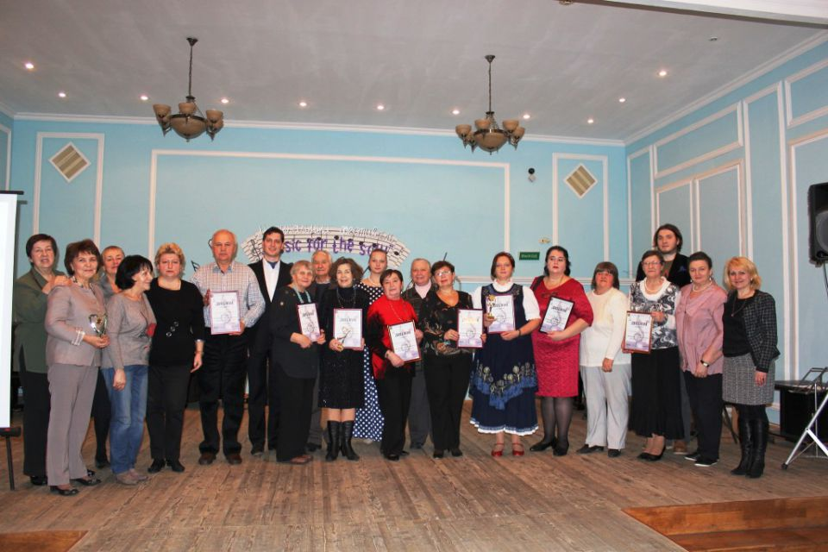
Руководитель клуба французского языка в Свиблове стала призером окружного фестиваля
В фестивале приняли участие жители районов, которые занимаются в клубах иностранных языков при территориальных центрах соцзащиты населения. Организаторами фестиваля выступили ГБУ ТЦСО «Ярославский»и клуб английского языка «Диалог». Музыкальный фестиваль собрал свыше 100 участников и зрителей.
Перед жюри стоял трудный выбор, так как все номера были исполнены на профессиональном уровне, ведь готовиться к конкурсу участники начали еще в сентябре!
По итогам фестиваля третье место заняла Акимова Людмила. Своей песней «Чао, бомбина, ссори» она покорила сердца и жюри, и зрителей. Людмила руководит клубом французского языка «Здравствуй, французский» всвибловском филиале соцзащиты населения.
Первое место заняли члены клуба английского языка «Диалог» из «Ярославского», а второе место было присуждено Наталье Булаховой из Алексеевского. Она исполнила песню на итальянском языке.
Все участники получили награды и памятные подарки. По завершению фестиваля всех участников ждала тематическая фотосессия.

ИРИНА БОРОДИНА

